Печальная статистика: прочти и задумайся
Немного статистики: 31 аварийного случая с участием маломерных судов, 27 погибших, в том числе 1 ребенок. Травмы и увечья. Что это? Сводки с полей сражения или результат стихийного бедствия? Ни то, и ни другое. Это данные учета гибели людей при эксплуатации маломерных судов на водоемах Республики Беларусь в 2016-2017 годах. С 2000 года по 2017 год гибель людей на воде с использованием маломерных судов составила 1189 человек из них 39 детей.
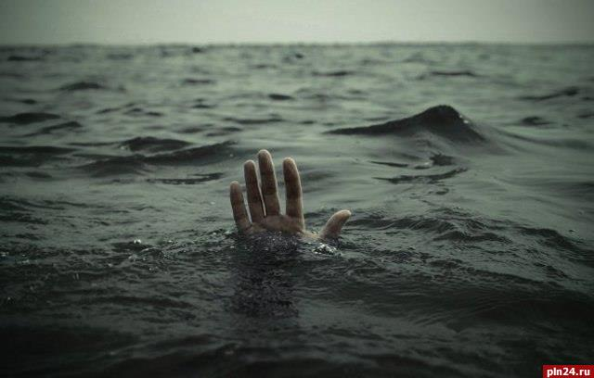
Есть над чем задуматься. Причины аварий известны и, как правило, повторяются из года в год. Прежде всего – это грубые нарушения правил пользования маломерными судами.
Из 51 участника аварийных случаев:

10 находились в нетрезвом состоянии,
27 человек погибли, находясь без спасательных жилетов, в том числе 1 ребенок, 20человек спасено.
13 случаев опрокидывания маломерных судов.
2 случая со смертельным исходом при наезде моторными маломерными судами на купающихся людей.Вот один из них: 26. 06.2016г. на р. Березина судоводитель «N» эксплуатировал моторное маломерное судно, не зарегистрированное в установленном порядке, а также не имея удостоверения на право управления таким судном,совершил наезд на купающегося в воде гражданина «X», причинив ему травму головы, повлекшую смерть.16 из 27 аварийных случаев совершены за 1 полугодие 2016 года, то есть практически за первый месяц лета. Вызывает тревогу и то, что из-за безрассудства и рискованной езды страдают не только нарушители – по их милости в беду попадают порой ни в чем неповинные люди.

Встречаются и владельцы маломерных моторных судов, которые выходят в плавание, не имея прав на управление, а если человек не прошел обучения, не сдал в ГИМС соответствующего экзамена, то вполне понятно, что он и правила не знает и навыками управления маломерным судном не обладает. Вот один из множества примеров. На исходе дня 14 июня 2016 года на Вилейском водохранилище владелец гидроцикла передает судно своему спутнику, не имеющего удостоверения на право управления моторным маломерным судном. Они были без спасательных жилетов. Спутник, в результате эксплуатации гидроцикла, не справился с управлением.Оба оказались в воде. В результате, владелец сумел доплыть до берега, а спутник утонул.В момент наступления смерти он находился в состоянии тяжелого отравления алкоголем (по заключению судебно-медицинской экспертизы).
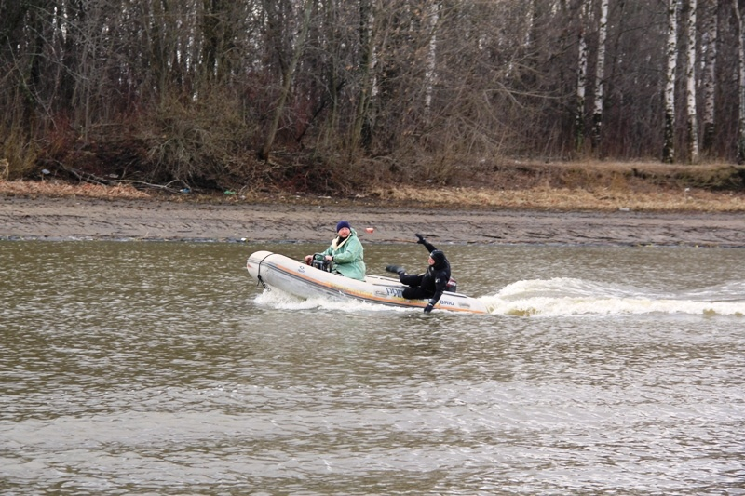
Хочу напомнить владельцам маломерных судов, проводящим свое свободное время на водоемах: будьте предельно осторожны и осмотрительны, не подвергайте себя и окружающих риску. Помните, что соблюдение правил – гарантия вашей безопасности.

Государственный инспектор
Могилевского участка И.В. Марушенко

